Θα πρέπει να χρησιμοποιήσετε ένα ελεύθερο λογισμικό, όπως π.χ. το VideoPad Video editor (http://www.nchsoftware.com/videopad/vppsetup.exe) ή

Μόλις ανοίξει το πρόγραμμα προσθέσετε το βίντεο (Add File)

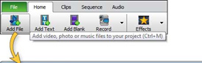

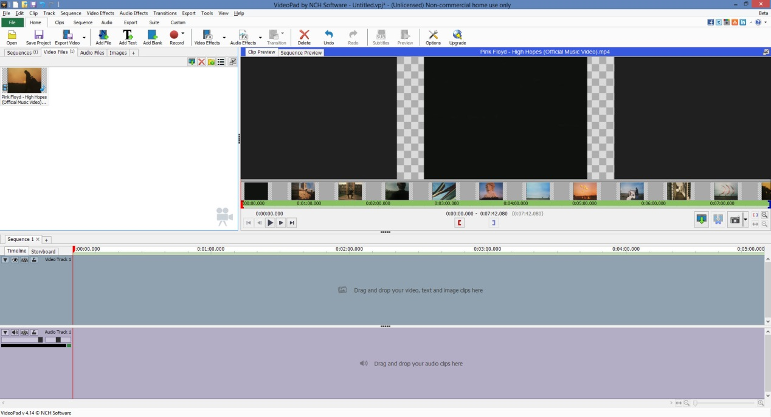

Μόλις εμφανιστεί το βίντεο πατήστε το "Place on Sequence" (ή Ctrl+E).

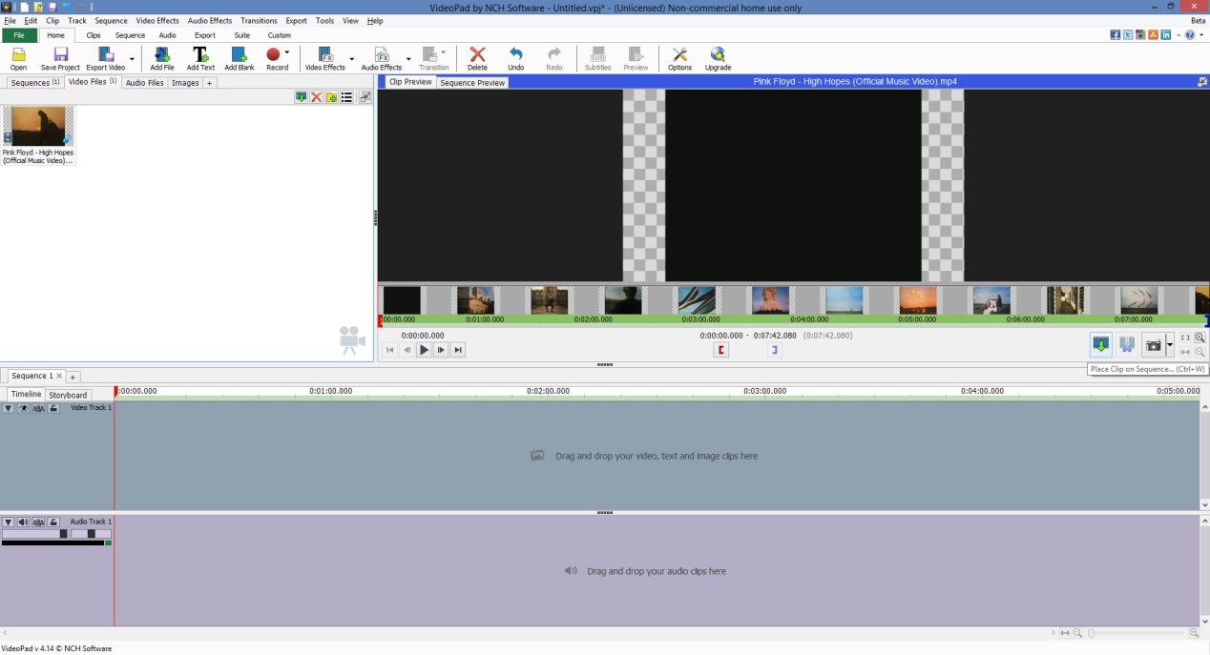

Το βίντεο θα εμφανιστεί στη σειρά σκηνών της ταινείας (sequence). Πατήστε την πρόσθεση υποτίτλων.
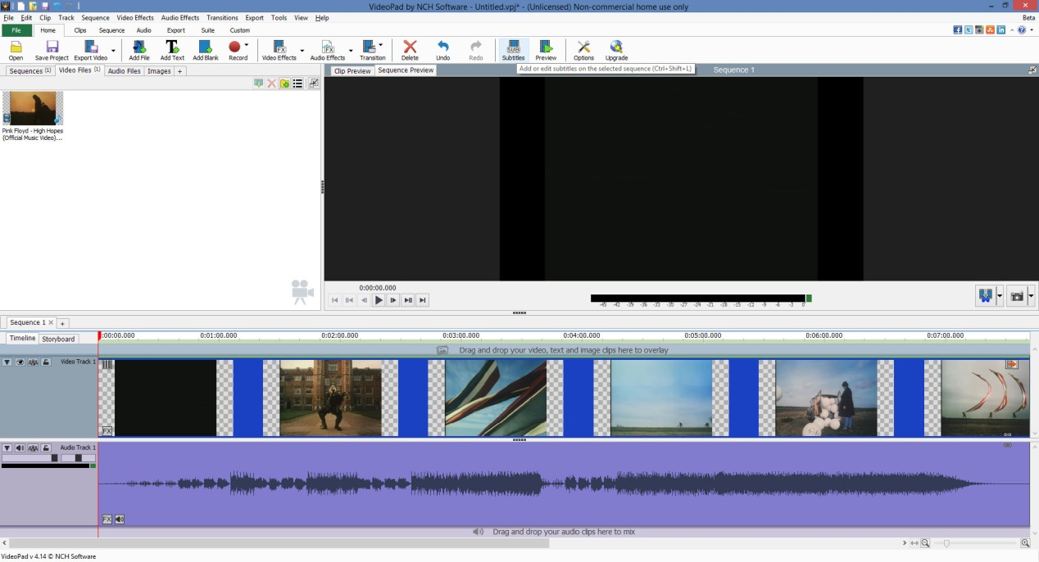
Θα εμφανιστεί η παρακάτω εικόνα πρόσθεσης υποτίτλων.
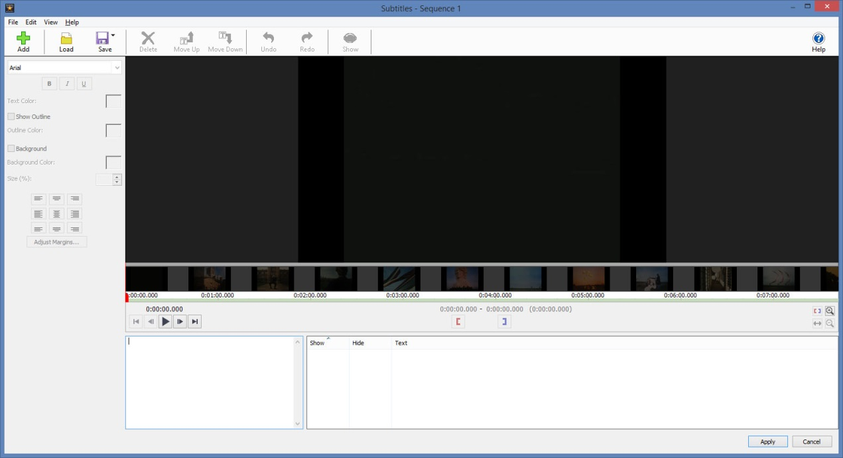
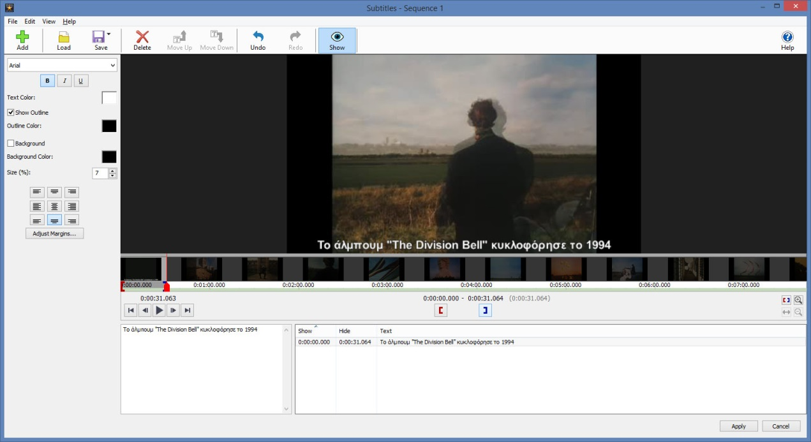
Για να βάλετε υπότιτλο πατήστε την κόκκινη χρονογραμμή στο σημείο από το οποίο θα αρχίσουν οι υπότιτλοι. Προσθέσετε το κείμενο και σταματήστε εκεί που πρέπει να τελειώσουν πατώντας την μπλε χρονογραμμή
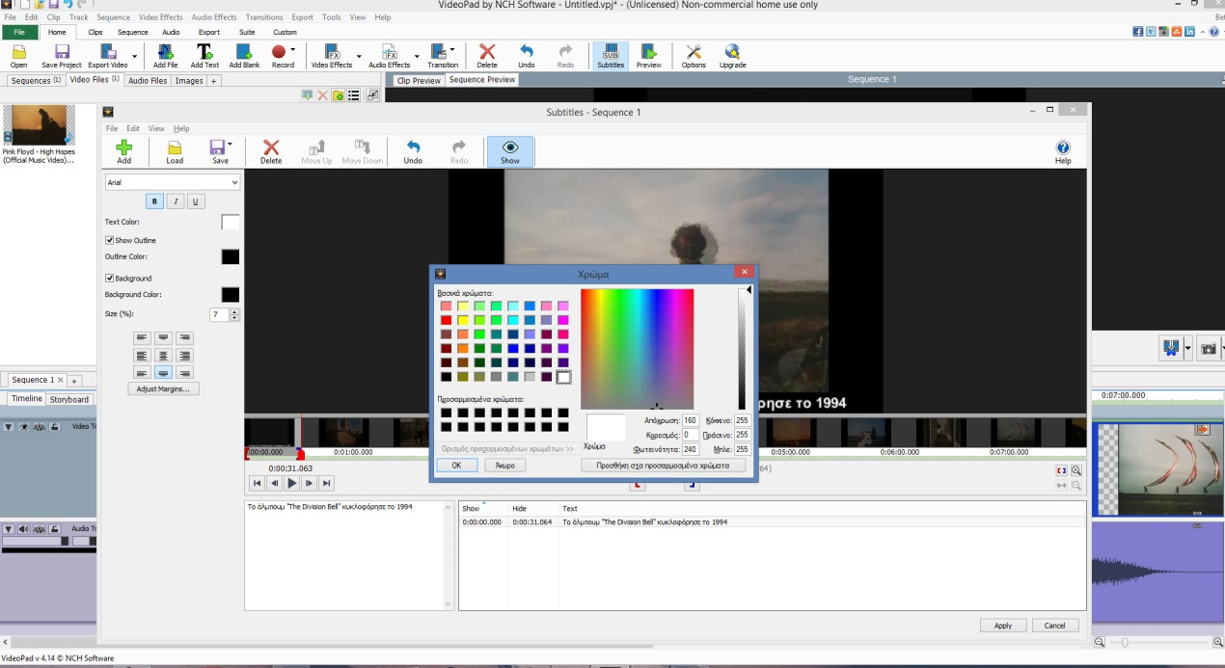
Μπορείτε να αλλάξετε το χρώμα της γραμματοσειράς, του φόντου, ανάλογα τις ανάγκες σας.
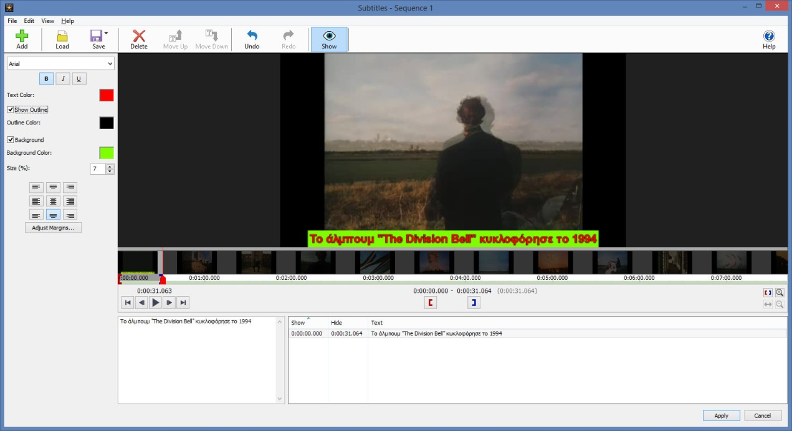
Για να προσθέσετε νέο υπότιτλο ακολουθήστε την ίδια διαδικασία με πριν.
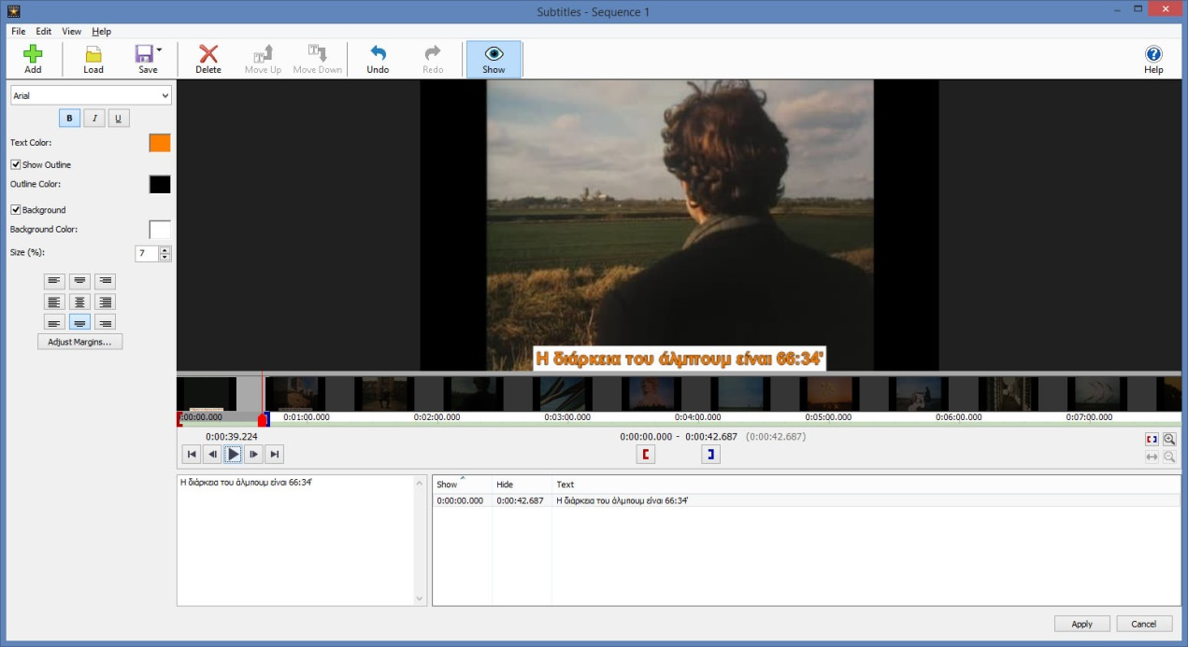
Όταν τελειώσετε σώστε τους υπότιτλους (αν θέλετε)
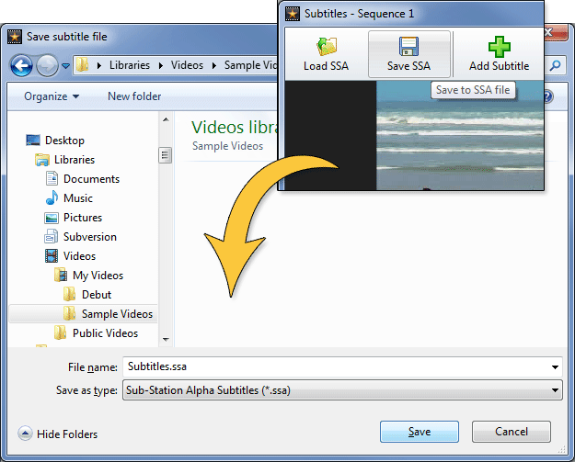
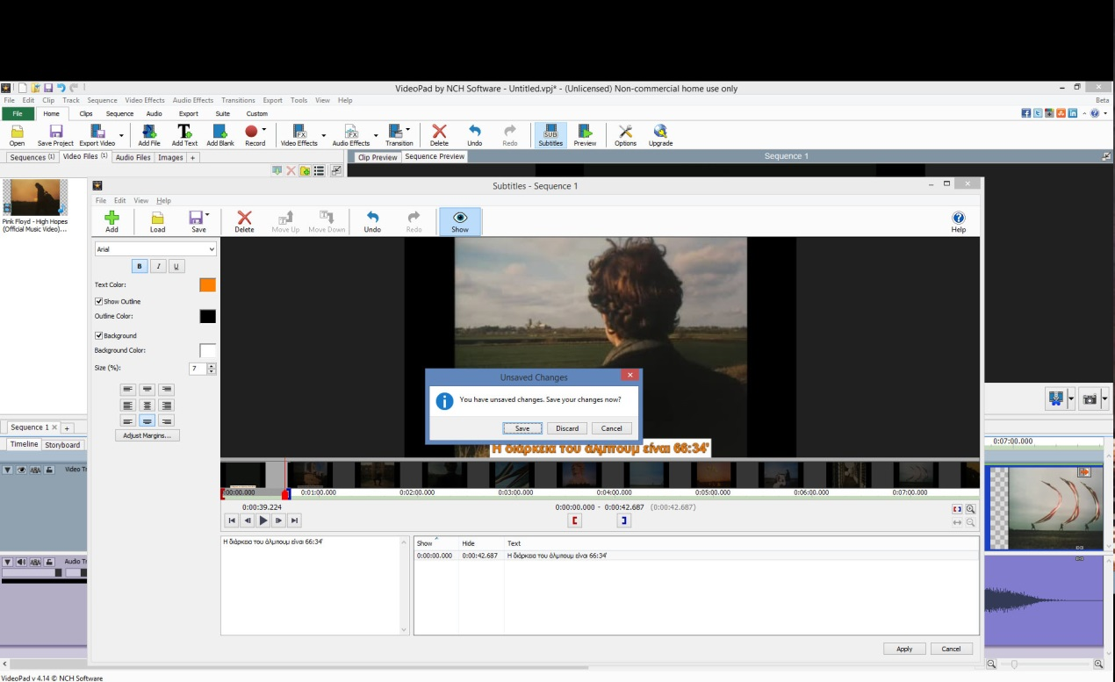
Και φυσικά σώστε το αρχείο του βίντεο με τους υπότιτλους.

